Questionnaire sur les essais nucléaires en Polynésie

Bonjour,
Nous sommes 6 étudiants en école d’ingénieur à l’INSA Centre Val de Loire. Dans le cadre de nos études, nous réalisons un projet sur les accidents technologiques majeurs. Nous avons décidé pour ce projet de travailler sur les essais nucléaires réalisés en Polynésie de 1966 à 1996. Pour nous aider dans l’avancement de nos recherches, nous avons contacté plusieurs associations dont l’AVEN. Nous avons eu la chance de rencontrer le président de l’association, Jean-Louis Camuzat, avec qui nous avons pu échanger sur le sujet. Lors de ce rendez-vous, M. Camuzat a pu nous présenter l’association et son activité mais également son retour d’expérience concernant les essais. Nous avons abordé différentes thématiques : le déroulement des essais, les consignes sécurité, l’environnement, l’indemnisation des victimes, etc. Nous lui avons également présenté un questionnaire que nous avons fait afin de recueillir des données pour notre projet. Nous vous demandons d’y répondre si vous le souhaitez. Sachez que notre démarche est politiquement neutre. Toutes les données serviront uniquement dans le cadre de notre projet et ne seront pas transmises en dehors de celui-ci.

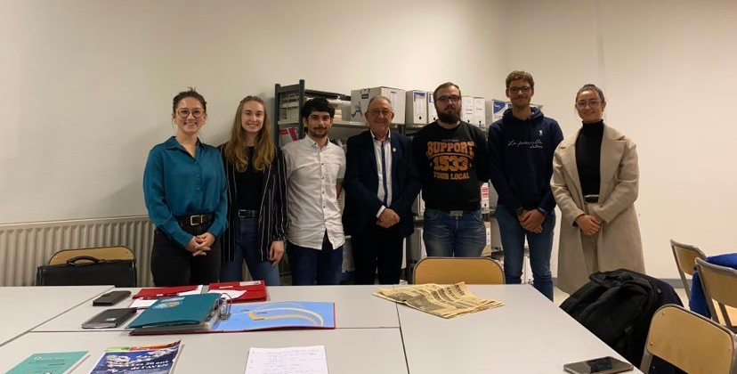
Rencontre de notre groupe avec le président de l'association AVEN, M. Jean-Louis Camuzat.
Questionnaire :

- Indiquez votre prénom, nom, âge, affectation pendant les essais.
……………………………………………………………………………………………………………………………………
…………………………………………………………………

- Quelle était votre situation au début des essais ?
 Militaire de profession
 Service militaire obligatoire
 Autre, précisez : ……………………

- Quel était votre rôle en Polynésie ?
…………………………………………………………………………………………………………………………………………………………………………………………………………………………………………………………………………

- Combien de temps êtes-vous resté ?
…………………………………………………………………

- Avez-vous participé/assisté à des essais ? Si oui, combien ?
………………………………………………………………………………………………………………………………

- Quelles étaient les consignes lors d’un tir ? (Tenue vestimentaire, protection oculaire, auditive, éloignement…)
……………………………………………………………………………………………………………………………………
…………………………………………………………………
…………………………………………………………………

- Il y a-t-il eu des consignes sur l’hygiène/santé (baignade, nourriture…) ?
 Oui
 Non
Si oui, pouvez-vous nous les décrire ?
……………………………………………………………………………………………………………………………………………………………………………………………………………………………………………………………………………………………………………………………………………

- Durant votre présence en Polynésie, avez-vous eu des soucis de santé inhabituels (mal de tête, vomissement, brûlure…)
………………………………………………………………………………………………………………………………………………………………………………………………………

- Depuis la fin des essais, il y a-t-il eu de la communication sur les conséquences découvertes et la gestion de celles-ci ?
 Oui
 Non
Si oui, pouvez-vous nous la décrire ?
…………………………………………………………………………………………………………………………………………………………………………………………………………………………………………………………………………

- Avez-vous eu des conséquences sur votre santé ou celle d’un proche ? Lesquelles ?
…………………………………………………………………………………………………………………………………………………………………………………………………………………………………………………………………………
……………………………………………………………………………………………………………………………………

- Avez-vous bénéficié d’une d’indemnisation ou fait un dossier ? Si oui, celui-ci a-t-il été accepté ?
…………………………………………………………………………………………………………………………………………………………………………………………………………………………………………………………………………
……………………………………………………………………………………………………………………………………

- Comment organisez-vous la vie actuellement pour faire face aux conséquences ? (Associations, commémorations…)
………………………………………………………………………………………………………………………………………………………………………………………………………
…………………………………………………………………
- Avez-vous des choses à ajouter ?
………………………………………………………………………………………………………………………………………………………………………………………………………
…………………………………………………………………

Nous vous remercions de votre participation.

Enora, Isla, Gwendoline, Mathias, Eliott, Aurélien.

